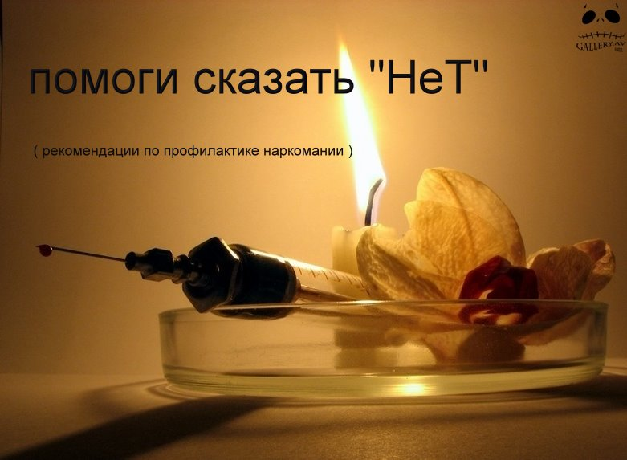

Задумайтесь люди –
НЕ ПРОБУЙТЕ «ДУРИ»!
Зачем убивать и себя и культуру?
Есть масса занятий важней интересней.
Проблему решать эту надо всем вместе!

Сленговый словарь наркомана

Барыга - торговец наркотиками
Банка - флакон с каким-то наркотическим веществом
Бахнуться - принимать наркотики, в т. ч. внутривенно
Башли - деньги
Баян - шприц, заполненный наркотическим веществом
Варить - готовить наркотик
Винтовар, варщик - изготовитель наркотика первитин
Веняки - вены
Винт - самодельный наркотик-стимулятор
Вторяки - вещества, из которых уже была произведена
экстракция наркотика
Гера (герыч, генри) - героин
Догнаться - совершить повторную инъекцию наркотика
Дербанить - красть
Джанк - общее название для опиума и его производных
Дома - наркотик в вене
Дурка - больница
Дуть - курить наркотик
Забодяжить - изготовить
Забить - приготовить сигарету с марихуаной
Зависать - быть в состоянии наркотического опьянения
Кокс - кокаин
Кинуться - умереть
Колеса - таблетки
Колотун - состояние при ломке
Корабль - спичечный коробок анаши
Марафон - то же, что и запой у алкоголиков
Марка - доза ЛСД
Марфа - морфий, морфин
Отбивка, сушка, варка - стадии изготовления винта
Переть - испытывать состояние наркотического опьянения
Петух - ватный тампон, надеваемый на иглу
Пакет - расфасованная доза наркотика
Пижон - человек не знакомый с наркотиками
Подсадка - привыкание к наркотику
Пятка - часть сигареты с наркотиком
Разбодяжить - развести наркотик
Стрем-пакет - пакет или сумка, в которой хранятся инг-
редиенты и инструменты для приготовления наркотика
Сестричка (струна) - игла
Сесть - получить привыкание, зависимость от наркотика
Слезть (соскочить) - перестать употреблять наркотики и
избавиться от привыкания
Торчать - принимать наркотики
Фен - некоторые лекарственные препараты
Чек - расфасованная доза наркотика
Ширяться - делать внутривенную инфекцию

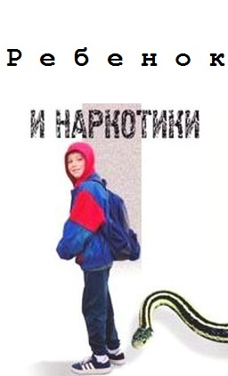

«Сначала раб, потом полумертвец, а затем приходит смерть как избавление от мук!»

Что такое наркотики и наркомания?

Наркотики - это определённые вещества растительного или синтетического происхождения, которые изменяют сознание человека (чувства, ощущения, мысли, настроение и поведение) и вызывают психическую и физическую зависимость.

Наркомания - это болезнь, вызванная систематическим употреблением наркотических либо токсических веществ и проявляющаяся зависимостью от этих веществ – психической и физической.

Наркоман - это, прежде всего, больной человек, страдающий тяжёлым заболеванием. Это человек, чья жизнь целиком зависит от потребления наркотиков.

Взрослым необходимо осознать действительность и принять аксиому:

НАРКОМАНИЯ = зависимость + преступления (тюрьма) +страдания = СМЕРТЬ

Каждый должен знать: наркотик - это яд, приводящий к смерти!

Три заблуждения родителей:

- Наркомания - это страшная вещь, но она где-то далеко.
Моей семьи это никогда не коснётся.

- Государство позаботится о том, чтобы обезопасить моя семью.

- Это всего лишь заблуждения, так как защитить и спасти своих детей можете только Вы сами! Поэтому важно знать о наркотиках и о наркомании как можно больше!

Как наркотик влияет на тело и разум?

Наркомания - это тотальное поражение личности, сопровождающееся осложнениями со стороны физического здоровья. Это означит, что человек, идущий по пути наркомана, постепенно уничтожает свои лучшие нравственные качества, теряет друзей, семью, свои профессиональные навыки, остаётся без работы, вовлекается в преступность, приносит несчастья себе и окружающим и, наконец, медленно и верно уничтожает
свой организм.
Нет слабых наркотиков!
Каким рискам подвержена жизнь наркомана?

Смерть человека, принимающего наркотики, может наступить от сепсиса - заражения крови и от болезней, возникающих вследствие потребления наркотиков. Необходимо помнить, что если наркотическое средство вводится внутривенно, это означает высокий риск заражения опасными заболеваниями: СПИДом и гепатитом.

Типичные признаки зависимости от наркотиков:

• Следы инъекций по ходу вен (в том числе в паху, на ногах)

• Периодическая смена цвета глаз

• Слишком узкие или слишком широкие зрачки

• Неестественный блеск глаз

• Невнятная, растянутая речь, неуклюжие движения при отсутствии запаха алкоголя

• Рецепты на наркотические вещества

• Пакетики со странным содержимым: порошком, сушеными грибами, иностранными однотипными марками

• Используемое химическое оборудование, без проявления интереса к химии, групповые химические эксперименты.

При подозрении на потребление наркотиков вашим близким человеком:

- соберитесь и составьте план дальнейших действий;
- внимательно понаблюдайте за ним, не подчеркивая
своего чрезмерного подозрения;
- обсудите свои наблюдения с ребенком, без криков
или обвинений в чем-либо, говоря об этом как бы с
позиции постороннего наблюдателя;
- поддержите его, проявив понимание и заботу;
- объясните всю опасность пути, на который он встал;
- не верьте его уверениям, что он может справиться с
этим без помощи специалистов, а обсудите план
конкретных действий.

И ещё несколько кратких рекомендаций родителям:

- Не надо слушать тех, кто говорит: не спеши, все обойдется!
- Узнайте как можно больше о наркомании и поведении наркоманов.
- Принимайте экстренные меры, времени очень мало. Полумерами не обойтись.
- Успех зависит от вашей уверенности в себе.
- Помощь ребенку - это не разовая акция, а большая ежедневная работа на длительный срок.
- Ответственность за происходящее ложится в первую очередь на родителей - уровень ответственности ребенка пока очень низок, как и у любого наркомана.

